**ДЕПАРТАМЕНТ ОБРАЗОВАНИЯ И НАУКИ ГОРОДА МОСКВЫ**

**ГОСУДАРСТВЕННОЕ БЮДЖЕТНОЕ ПРОФЕССИОНАЛЬНОЕ**

**ОБРАЗОВАТЕЛЬНОЕ УЧРЕЖДЕНИЕ ГОРОДА МОСКВЫ**

**«ПЕРВЫЙ МОСКОВСКИЙ ОБРАЗОВАТЕЛЬНЫЙ КОМПЛЕКС»**

(ГБПОУ «1-й МОК»)

**Допустить к защите:**

Заведующая отделением среднего профессионального образования факультета «Информационные технологии и управление»

_____________ /Пашохонова Е.Е.

«____» _____________2022 г

**ДИПЛОМНЫЙ ПРОЕКТ**

по специальности

09.02.07 «Информационные системы и программирование»

(наименование специальности)

**Тема:** Разработка программы планирования распорядка дня, для руководителя ресторана

Обучающейся Кулаков Тимур Алексеевич группы 41 ИС

(фамилия, имя, отчество)

Руководитель Зуев Денис Иванович

(фамилия, имя, отчество)

**Работа защищена «___»** июня 2022 года **с оценкой _**______________

Секретарь Государственной

экзаменационной комиссии _________________________

(подпись)

Москва

2022

**СОДЕРЖАНИЕ**

ВВЕДЕНИЕ 3

1 Анализ предметной области 5

1.1 Описание предметной области 5

1.2 Организационно-штатная структура 8

1.3 Описание бизнес-процессов планирования дня руководителя 8

2 Проектирование информационной подсистемы 11

2.1 Диаграмма вариантов использования 12

2.2 Диаграмма деятельности 13

2.3 Диаграмма последовательности 14

2.4 Диаграмма кооперации 14

2.5 Анализ интерфейса конкурентов 15

2.6 Определение интерфейса ИС 15

2.7 Руководство по стилю 16

2.8 Описание данных предметной области 17

2.9 Разработка макетов 17

2.10 Проектирование схемы базы данных 17

3 Реализация информационной подсистемы 19

3.1 Архитектура программных средств 19

3.2 Разработка базы данных 19

3.3 Разработка программного кода информационной системы 19

4 Тестирование разработанной информационной подсистемы 21

4.1 Тестирование программного обеспечения 21

5 Техника безопасности и охрана труда 22

5.1 Факторы при разработке приложения 22

5.2 Требования охраны труда в аварийных ситуациях 22

5.3 Требования охраны труда по окончании работы 23

ЗАКЛЮЧЕНИЕ 24

СПИСОК ЛИТЕРАТУРЫ 26

Приложение 28

# ВВЕДЕНИЕ

Современный мир существует во время огромного количества информации и возможностей, что приводит к дефициту нашего времени и сил. Наш день состоит из тысячи задач сегодня и тысячи отложенных на завтра, для процветания мы обязаны не только выполнять наши задачи, но и успевать создавать новые и выполнять их лучше других.

В ресторанном бизнесе каждодневно меняется ситуация и среда, к которой приходится адаптироваться руководителю ресторана. Необходимо учитывать огромный объём задач начиная с количества брака, заканчивая психологической обстановкой в коллективе, на решение спектра задач, требуется почти идеальное планирование собственного времени и выполнения поставленных задач. Требуется инструмент, который позволит реализовать все новейшие подходы к тайм-менеджменту.

Тема выпускной квалификационной работы актуальна, так как планирование задач с использованием современных технологий, означает, в первую очередь, повышение конкурентоспособности, за счет ускорения процессов руководства, а также повышение качества выполняемых задач, направленных на увеличение эффективности бизнеса.

Объектом нашей автоматизации является расписание руководителя ресторана.

Целью дипломного проекта является разработка приложения для планирования распорядка для руководителя ресторана с использованием гибридной системы планирования.

Для достижения поставленной цели выпускной квалификационной работы необходимо решить следующие задачи:

* провести анализ предметной области, для которой создается приложение;
* спроектировать структуру и описать функциональные требования к программному продукту;
* представить макет интерфейса приложения;
* спроектировать и создать базу данных с помощью программного средства SQL Management Studio;
* выполнить программную реализацию в среде программирования Microsoft Visual Studio и;
* провести тестирование и отладку разработанного приложения.

Разработанное приложение будет обладать всеми необходимыми компонентами для выполнения любых задач, связанных с планировкой задач, основанных на бережливом производстве и удобным графическим интерфейсом.

Дипломный проект на тему «Разработка программы планирования распорядка дня для руководителя ресторана» состоит из нескольких частей.

* Введение, где проанализирована актуальность предметной области, его цель и задачи, объект и предмет исследования.
* Первый раздел «анализ предметной области», где описывается и анализируется предметная область и представление о будущей системе.
* Во втором разделе «проектирование информационной подсистемы»
* Третий раздел «реализация информационной подсистемы»
* Четвертый раздел «тестирование разработанной информационной подсистемы»
* В Заключении подведен итог проделанной работе.
* Список литературы представлен

# Анализ предметной области

## Описание предметной области

Объектом анализа является расписание руководителя ресторана.

Ресторан – это предприятие, занимающиеся производством, реализацией и организацией потребления кулинарной продукции, с широким ассортиментом блюд сложного приготовления, включая заказные и фирменные. Блюда подаются и съедаются на месте в ресторане, но также предлагают блюда навынос и доставку еды. Рестораны сильно различаются по внешнему виду и предложениям, включая большое разнообразие кухонь и видов обслуживания, от недорогих ресторанов быстрого питания до семейных ресторанов со средней ценой и дорогих заведений класса люкс.

В западных странах в большинстве ресторанов среднего и высокого класса подают алкогольные напитки. В некоторых ресторанах подают все основные блюда, такие как завтрак, обед и ужин.

Зачастую более крупные предприятия имеют свои рестораны, расположенные на их территории, где услуги питания предоставляются для удобства проживающих и для увеличения потенциального дохода гостиницы.

С точки зрения управления, основные бизнес-процессы ресторана с стороны руководителя:

1. Выполнение плана по продажам и операционной прибыли.
2. Укомплектованность штата, квалификация сотрудников.
3. Поддержание атмосферы заведения (температура, запах, влажность, музыкальный ряд, видео ряд, громкость музыки).
4. Соблюдение чистоты, санитарии и гигиены.
5. Предоставление гостям высокого уровня сервиса и профессиональных продаж.
6. Эффективный маркетинг.
7. Контроль расходов и соответствие нормам центров затрат (себестоимость продуктов, заработная плата, аренда, затраты на маркетинг и продажи, административные и производственные расходы).
8. Контроль злоупотреблений (пробивка всей продукции по чекам, контроль кассы и расходов).

Для эффективного управления рестораном руководитель выделяет основные бизнес-процессы, которые перерастают в ежедневные задачи:

1. Контроль и анализ выручка за день
   1. анализирует причины
   2. сделать аналитику изменения процентов продаж
   3. проверяет табель и планирует графики выходы от выручки
2. Стоп-лист, предоставляемый шеф-поваром
   1. анализ и принятие решения
3. Go-лист, предоставляемый шеф-поваром
   1. вносим высоко маржинальные блюда
4. Смотрит отзывы за вчера, анкеты тайных гостей
   1. разбираем системные ошибки
   2. мотивирование работников
5. Внести ошибки в чат, для обсуждения
6. Проверка журнала брони столов
   1. контроль брони
   2. обзвон столов за час до брони
7. Проверка работы администраторов: выборочно санузлов, столов, солонки перечницы, выборочно чистоту зала, стейшены, раздача
8. Планерка с официантами и администратором
9. Работа с персоналом (заявки, объявления, собеседования, адаптация, обучение, аттестация, контроль, мотивация)
10. Работа с анализом и планированием маркетинга
    1. совместная работа с маркетологом
11. Анализ продаж блюд по наценке и востребованности
    1. консультация с шеф-поваром
12. Контроль за работой зала
13. Анализ цен и ассортимента конкурентов
14. Бракераж
15. Подписание списаний продуктов, п/ф, посуды и прочего
16. Работа с поставщиками с закупщиком
17. Работа с управляющим технической службы
18. Работа с другими подразделениями (фин. отдел, управляющий, директор)
19. Подписание заявок на хозяйственные товары и бар
20. Работа с гостями

Для контроля объёмного количества бизнес-процессов и их качества, используется три вида отчетов ежемесячные, -недельные, -дневные:

К отчетам, формируемым раз в месяц, относятся:

1. План по продажам и прибыли на следующий месяц и защита бюджета
2. Сравнение план-факта по выручке и операционной прибыли и анализ причин невыполнения или перевыполнения
3. Анализ центров затрат и решения
4. Анализ ДДС – движение денежных средств
5. Инжиниринг меню, решения по меню
6. Анализ цен поставщиков и решения
7. Анализ продаж в текущей ситуации по наценке
8. Анализ бриллиантов, отзывов и анкет тайных гостей
9. Анализ эффективности маркетинга и маркетинговый план

Отчет, формируемый по итогу недели состоит из даты недели, выручки в рублях, себестоимости продукции и фонда оплаты труда.

Так же к всему вышеперечисленному необходимо добавить отчет, формируемый в конце каждой смены в виде кассового отчета.

При таком количестве ежедневных и не только задач, необходимо держать их голове. Но возникает риск что-то упустить, что в свою очередь может привести к простоям в работе и лишним издержкам.

Количество бизнес-процесса управления изменяется от ресторана к ресторану, завися от их параметров и уровня автоматизации. Поэтому для разработки было выбрано приложение-планировщик с возможностью гибкой настройки.

## Организационно-штатная структура

Организационная структура – это модель, совокупность подразделений организации, в рамках которой распределяются управленческие задачи, определяются полномочия и ответственность руководителей и должностных лиц, формирующая иерархию внутри компании. Схема организационной структуры изображена на рисунке 1, где руководитель управляет всем персоналом в ресторане.

Рисунок 1 Организационно-штатная структура

## Описание бизнес-процессов планирования дня руководителя

IDEF0 – это функциональная модель предназначена для описания существующих бизнес-процессов на предприятии и идеального положения вещей - того, к чему нужно стремиться (модель ТО-ВЕ). Методология IDEF0 предписывает построение иерархической системы диаграмм - единичных описаний фрагментов системы.

Построение модели ИС начинается с описания функционирования предприятия (системы) в целом в виде контекстной диаграммы. На рисунке 2 представлена контекстная диаграмма ИС.

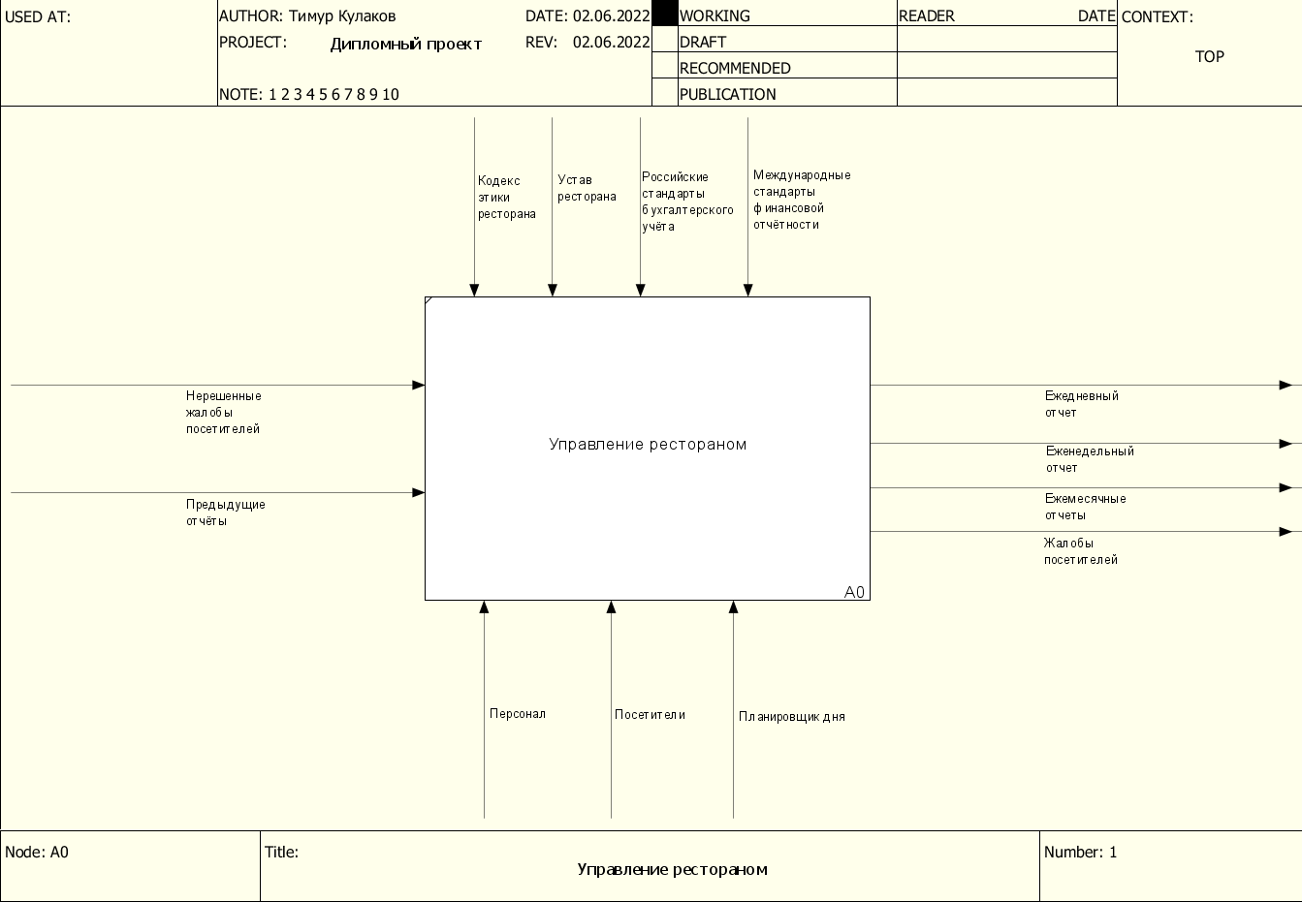

Рисунок 2 - Контекстная диаграмма

При проведении анализа предметной области нужно, прежде всего, определить название основного блока и состав стрелок контекстной диаграммы. В данном проекте рассматривается общая деятельность работы ресторана, основной задачей которого является предоставление слуги питания представляют собой услуги по изготовлению продукции общественного питания. Следовательно, основной блок контекстной диаграммы, которому присваивается имя, охватывающее всю сферу деятельности системы, можно назвать – «Управление рестораном». После чего определяем внешние интерфейсы.

Входными объектами данной системы являются нерешенные жалобы посетителей и предыдущие отчеты.

Выходными объектами системы являются ежедневный, еженедельный, ежемесячные отчеты и жалобы посетителей.

Блок А0 – «Управление рестораном», представленный на рисунке 2, может быть описан более подробно на другой диаграмме, расположенной на один уровень ниже в иерархии. Диаграмма нижнего уровня, или диаграмма-потомок, как бы показывает внутреннее содержание блока – родителя. Процесс создания более детальных диаграмм называется декомпозицией.

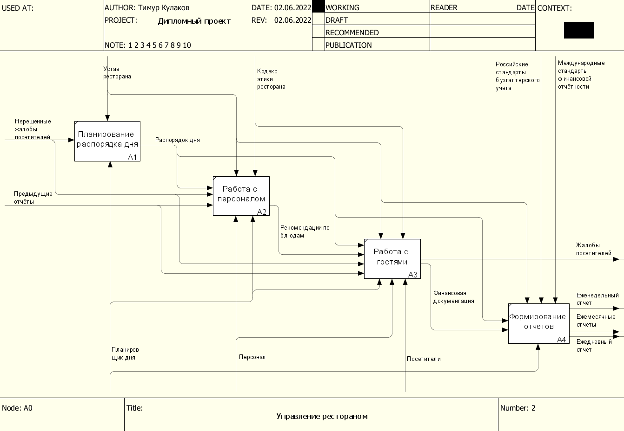

Рисунок 3 - Декомпозиция 1 уровня

Весь процесс «Управление рестораном» разбивается на:

1. «Планирование распорядка дня»
2. «Работа с персоналом»
3. «Работа с гостями»
4. «Формирование отчетов»

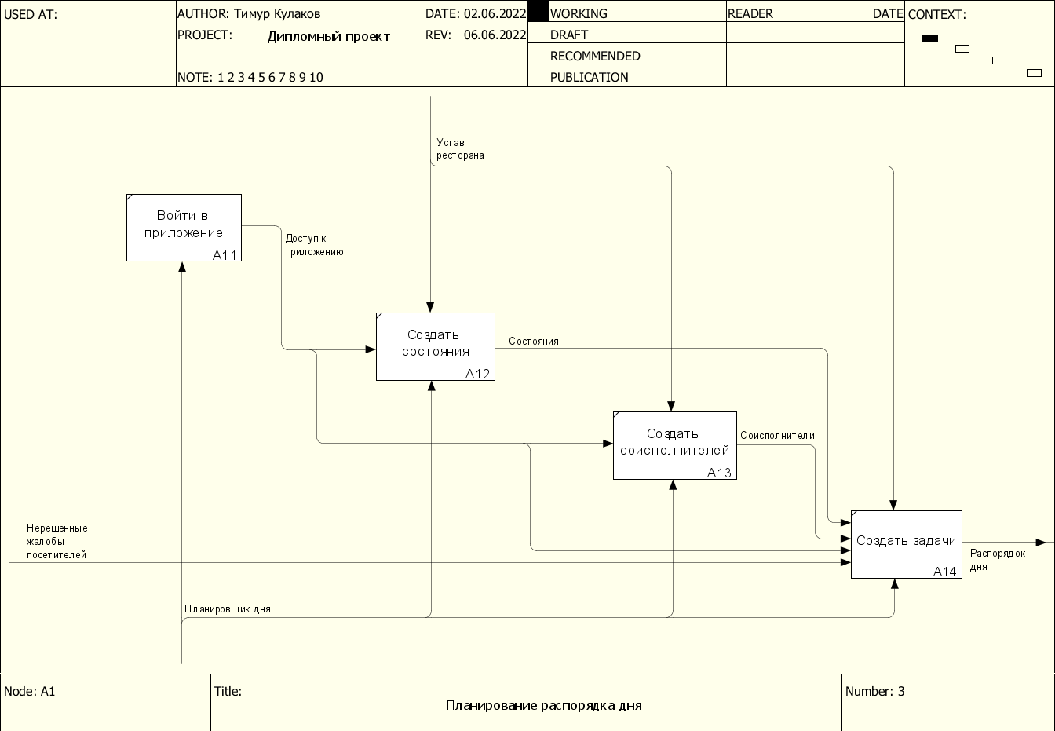

Рисунок 4 - Декомпозиция 2 уровня

Процесс «Планирование распорядка дня» разбивается на:

1. «Войти в приложение» в нем руководитель может получить доступ к приложению;
2. «Создать состояние» в нем руководитель может создать состояние задачи;
3. «Создать соисполнителей» в нем руководитель может создать соисполнителя задачи, либо инструмент для выполнения задачи;
4. «Создать задачи» в нем руководитель может создать задачи, определяя их в координатной системе состояний и соисполнителей;

# Проектирование информационной подсистемы

Проектирование ИС – это процесс преобразования входной информации об объекте проектирования, а также о методах проектирования и опыте проектирования объектов аналогичного назначения в проект ИС в соответствии с имеющимися нормативными требованиями и стандартами.

Необходимо также отметить, что неотъемлемой частью дипломного проекта по проектированию информационной подсистемы является проведение объектно-ориентированного проектирования посредством нотации UML. Язык UML представляет собой графический язык моделирования общего назначения, предназначенный для спецификации, визуализации, проектирования и документирования всех артефактов, создаваемых при разработке программных систем. При проектировании информационной подсистемы следует сформировать следующие UML -диаграммы:

* Диаграмма вариантов использования;
* Диаграмма деятельности;
* Диаграмма последовательности;
* Диаграмма кооперации.

## Диаграмма вариантов использования

Функциональные требования к ИС описываются с использованием диаграммы прецедентов (вариантов использования). Это диаграмма, предназначена для описаний отношений между actor (пользователями системы) и прецедентами (функциями, которые реализует система) и является составной частью модели прецедентов, позволяющей описать функциональные требования к системе.

Прецедент – возможность моделируемой системы (часть её функциональности), благодаря которой пользователь может получить конкретный, измеримый и нужный ему результат. Прецедент соответствует отдельному сервису системы, определяет один из вариантов её использования и описывает типичный способ взаимодействия пользователя с системой. Отношения между пользователем системы посредством сервисов (вариантов использования) представлено в диаграмме прецедентов на рисунке 5.

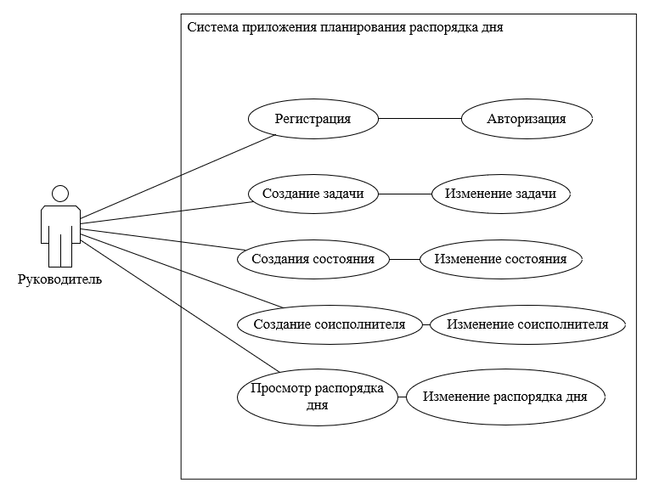

Рисунок 5 Диаграмма прецедентов

## Диаграмма деятельности

Диаграмма деятельности – это технология, позволяющая описывать логику процедур, бизнес-процессы и потоки работ. Диаграммы деятельности можно использовать на всех этапах разработки программного обеспечения и для различных целей. Самое большое достоинство диаграмм деятельности заключается в том, что они поддерживают и стимулируют применение параллельных процессов, благодаря чему они представляют собой мощное средство моделирования потоков работ.

На рисунке 6 представлена диаграмма деятельности прецедента …, где представлено взаимодействие ...

Описать действия

Рисунок 6 - Диаграмма деятельности

## Диаграмма последовательности

Эти диаграммы используются для иллюстрации взаимодействия между частями системы и изображают участвующие во взаимодействии объекты и последовательность сообщений, которыми они обмениваются. Диаграммы последовательности применятся тогда, когда требуется посмотреть на поведение нескольких объектов в рамках одного прецедента. На рисунке 10 предоставлена диаграмма последовательности.

Описание сценария данных действий включает следующие действия:

.

.

.

Объекты, используемые в диаграмме:

1. 1
2. 2
3. 3…

Рисунок 7 - Диаграмма последовательности

## Диаграмма кооперации

Диаграммы кооперации предназначены для описания динамических аспектов моделируемой системы. Главная особенность диаграммы кооперации заключается в возможности графически представить не только последовательность взаимодействия, но и все структурные отношения между объектами, участвующими в этом взаимодействии. Между участниками взаимодействия отображаются ненаправленные ассоциации, над которыми указываются передаваемые ими сообщения и указывается нумерация сообщений, отражающая порядок выполнения сообщений.

При разработке диаграмм следует придерживаться следующих правил - для выбранного варианта использования необходимо из диаграммы вариантов использования взять действующих лиц, добавить ассоциации, связывающие действующих лиц. На рисунке 11 продемонстрирована диаграмма кооперации «…»

Рисунок 8 - Диаграмма кооперации

## Анализ интерфейса конкурентов

Вообще понятия не имею что сюда писать

## Определение интерфейса ИС

Каждую информационную подсистему можно оценивать двумя критериями: точностью и удобством.

Для традиционной концепции информационной системы точность означает, что при поступлении на вход системы заданных значений на ее выходе получаются ожидаемые результаты.

Критерий удобства означает, что при работе с информационной системой пользователь не должен существенно менять стиль своей работы.

Пользователь информационной системы взаимодействует с интерфейсом: через интерфейс посылает входные данные и принимает выходные.

Процессы по выполнению заданий вызываются интерфейсом в требуемые моменты времени. Поэтому интерфейс — это основной процесс, а процессы, выполняющие различные задания, являются неосновными, или фоновыми.

Условно интерфейсы ИС можно разделить на 3 группы:

1. Текстовые (текст-ориентированные).
2. Смешанные (псевдографические).
3. Графические.

Для использования текстового интерфейса необходимо хорошо знать операционную систему, а сам процесс общения с системой требует от пользователя высокой квалификации и состоит во введении в нужной последовательности большого числа трудно запоминаемых команд в командную строку.

Псевдографический интерфейс можно отнести к промежуточному между чисто командным интерфейсом и графическим. Он в большинстве случаев обладает всеми преимуществами первого (использование мощных языков, расширяемость), и устраняет некоторые недостатки (позволяет легче управлять системой, нагляднее представить файловую систему, например).

Графический интерфейс пользователя Graphic user interface заключается в использовании представления информации с помощью графических элементов: окон, пиктограмм (значков), меню и т. д. Графический интерфейс получил неофициальную характеристику — «интуитивно понятный».

## Руководство по стилю

Руководство по стилю — это набор стандартов, которые подстраивают дизайн под миссию и тон компании.

На макетах пользовотельского интерфейса было использованно 3 основных цвета под цвет компании:

1. -
2. -
3. -

Рисунок 9 - Палитра используемых цветов

На каждой форме будет отображаться логотип (рисунок 13) приложения, для более каноничного сходства его расположение будет наверху форм в левом углу.

Рисунок 10 - Логотип

Так же для точного и удобного пользовательского интерфейса будет использован шрифт в читаемом и понятном виде:

Шрифт для всех названий форм и кнопок -.

Шрифт для названия форм – полужирный,

Шрифт для названия кнопок – обычный,

## Описание данных предметной области

Моделирование данных проводится для того, чтобы разработчики информационной системы получили в свое распоряжение модель (или модели), описывающую систему баз данных. Для моделирования данных чаще всего используется диаграмма «сущность-связь» (ERD), при помощи которой выделяются важные сущности, их свойства и отношения друг с другом.

С помощью ERD определяются важные для конкретного случая объекты или сущности, их отношения, свойства и атрибуты. Важно отметить, что диаграммы «сущность-связь», несмотря на кажущуюся универсальность, эффективнее всего применяются для создания реляционных баз данных. Если планируется использовать иную модель баз данных, то разумнее воспользоваться иным инструментом.

После построения ER диаграммы (рисунок 11)

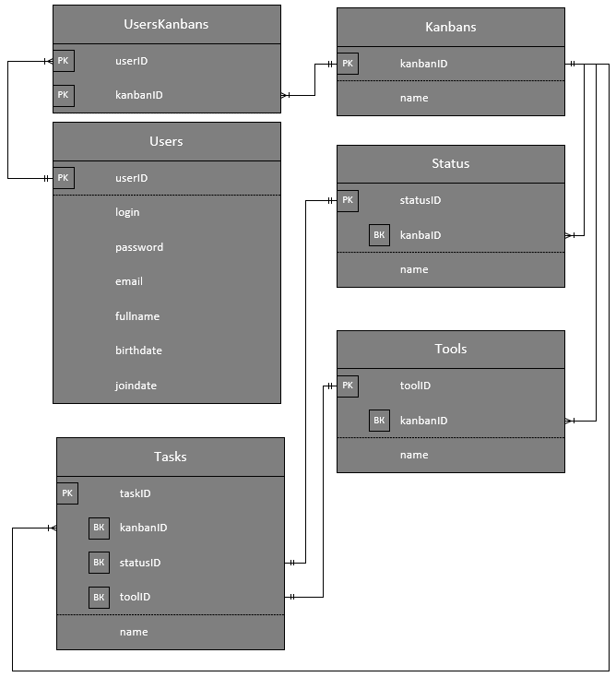

Рисунок 11 ER-диаграмма

## Разработка макетов

## Проектирование схемы базы данных

Логический уровень — это абстрактный взгляд на данные, на нем данные представляются так, как выглядят в реальном мире, и могут называться так, как они называются в реальном мире. Объекты модели, представляемые на логическом уровне, называются сущностями и атрибутами. Логическая модель данных может быть построена на основе другой логической модели, например, на основе модели процессов. Логическая модель данных является универсальной и никак не связана с конкретной реализацией СУБД.

В базу данных было спроектировано

1. На рисунке 23 представлена модель базы данных.

Рисунок 13 - Модель базы данных

1. Словарь данных
2. Надо сделать

Таблица 2 - Словарь данных

# Реализация информационной подсистемы

## Архитектура программных средств

## Разработка базы данных

В качестве системы управления базами данных используется Microsoft SQL Server (MS SQL). MS SQL – это система управления реляционными базами данных. Данная СУБД позволяет хранить большие объемы данных и выполнять различные манипуляции с ними (сохранение, выборка, изменение и удаление и т.п.). Она может использоваться для работы с базами данных размером от персональных до крупных баз данных масштаба предприятия.

Для выполнения работы с MS SQL используется специальная программа SQL Server Management Studio (SSMS), которая позволяет с помощью графического интерфейса удобно выполнять конфигурирование, управление и администрирование всеми компонентами MS SQL Server. SSMS включает редактор SQL скриптов и графическую программу, которая работает с объектами и настройками сервера. Главным инструментом SSMS является компонент Object Explorer, который позволяет пользователю просматривать, извлекать объекты сервера, а также полностью управлять ими.

На основе диаграммы Entity Relation с помощью программы SSMS была создана база данных ______. В состав этой базы данных были включены __ взаимосвязанных таблиц:

Рисунок 14 - Состав базы данных

Все эти таблицы также связаны между собой, подробнее ознакомится со связами можно на диаграмме базы данных, которая изображена на рисунке 26.

Рисунок 15 - Диаграмма базы данных

## Разработка программного кода информационной системы

Клиентская часть программного обеспечения была разработана на языке C# с использованием среды разработки Microsoft Visual Studio 2019. Программа имеет графический интерфейс, разработанный с использованием технологии Windows Forms, и взаимодействует с MS SQL сервером с использованием технологии Entity Frameworks.

# Тестирование разработанной информационной подсистемы

## Тестирование программного обеспечения

Тестирование - очень важный и трудоемкий этап процесса разработки информационной системы, он позволяет выявить подавляющее большинство ошибок, допущенных при составлении программы.

По степени автоматизации, тестирование можно разделить на два вида:

* ручное тестирование;
* автоматизированное тестирование.

Ручное тестирование заключается в выполнении задокументированной процедуры, где описана методика выполнения тестов. Так как процедура предназначена для выполнения человеком, в ее описании для краткости могут использоваться некоторые значения по умолчанию, ориентированные на здравый смысл, или ссылки на информацию, хранящуюся в другом документе.

Автоматизированное тестирование предполагает использование специального программного обеспечения, который выполняется с использованием специальных программных средств, которые, в свою очередь необходимы для выполнения набора тестовых примеров. Этот тип тестирования помогает автоматизировать часто повторяющиеся, но необходимые для максимизации тестового покрытия задачи.

Начнем с построения тестов для функционального тестирования, как наиболее важного вида тестирования. Тестирование функциональных возможностей служит для подтверждения того, что все функции, прописанные в техническом задании, работают именно так, как это необходимо. Основными требованиями к системе являются:

Поскольку представленная система невелика, то автоматизированное тестирование использовано не будет, следовательно, необходимо провести ручное тестирование для того, чтобы проверить наличие ошибок в системе, протестировать общий дизайн приложения и выявить его недостатки.

Вывод ___________________________.

# Техника безопасности и охрана труда

## Факторы при разработке приложения

При работе на ПК функция зрительного анализатора сопровождается постоянным и значительным напряжением. Причиной является иной принцип чтения информации, чем при обычном чтении. Когда работник читает текст на бумаге, расположенный горизонтально на столе, он наклоняет голову и световой поток падает на текст. При работе на ПК оператор почти не наклоняет голову, его глаза смотрят прямо. Текст формируется по другую сторону экрана, поэтому пользователь не считывает отраженный текст, а смотрит непосредственно на источник света, что вынуждает глаза и орган зрения в целом работать в несвойственном ему стрессовом режиме длительное время.

## Требования охраны труда в аварийных ситуациях

1. Во всех случаях обрыва проводов питания, неисправности заземления и других повреждений, появления гари, немедленно отключаем питание и сообщаем об аварийной ситуации руководителю.
2. Не приступаем к работе до устранения неисправностей.
3. При возникновении пожара, задымлении:
4. Немедленно сообщаем по телефону «01» в пожарную охрану, оповестить работающих, поставить в известность руководителя подразделения, сообщить о возгорании на пост охраны.
5. Открываем запасные выходы из здания, обесточить электропитание, закрыть окна и прикрыть двери.
6. Приступаем к тушению пожара первичными средствами пожаротушения, если это не сопряжено с риском для жизни.
7. Организовываем встречу пожарной команды.
8. Покинуть здание и находиться в зоне эвакуации.
9. При несчастном случае:
10. Немедленно организовать первую помощь пострадавшему и при необходимости доставку его в медицинскую организацию.
11. Принять неотложные меры по предотвращению развития аварийной или иной чрезвычайной ситуации и воздействия травмирующих факторов на других лиц.
12. Сохранить до начала расследования несчастного случая обстановку, какой она была на момент происшествия, если это не угрожает жизни и здоровью других лиц и не ведет к катастрофе, аварии или возникновению иных чрезвычайных обстоятельств, а в случае невозможности ее сохранения – зафиксировать сложившуюся обстановку (составить схемы, провести другие мероприятия).

## Требования охраны труда по окончании работы

1. Отключаем питание компьютера;
2. Приводим в порядок рабочее место;
3. Выполняем упражнение для глаз и пальцев рук на расслабление.

Таким образом, подводя итог вышесказанному, можно сделать вывод о том, что соблюдение всех правил — это состояние, при которой с определенной вероятностью исключаются потенциальные опасности, влияющие на здоровье человека. Безопасность следует принимать как комплексную систему мер по защите здоровья человека и среды его обитания от опасных факторов.

Охрана труда и здоровье, трудящихся на компьютере, когда особое внимание уделяется человеческому фактору, становится наиважнейшей задачей. При решении задач необходимо четко представлять сущность процессов и отыскать способы для устранения влияния на организм вредных и опасных факторов и исключения по возможности травм и профессиональных заболеваний.

# ЗАКЛЮЧЕНИЕ

В ходе выполнения дипломного проекта по разработке приложения для планирования распорядка дня для руководителя ресторана были выполнен ряд задач.

Проведен анализ предметной области и моделирование бизнес-процессов руководителя ресторана с использованием бережливого производства с построением организационных диаграмм и функциональных моделей предметной области в нотации IDEF.

В результате проведения анализа предметной области были выработаны основные направления разработки и функционал разрабатываемого приложения. С помощью нотации UML была представлена концептуальная модель информационной системы. Проведено объектно-ориентированное моделирование, включающие построение основных диаграмм, а именно: диаграмма прецедентов, диаграммы деятельности и последовательности, диаграмма кооперации, а также диаграмма «сущность-связь», представляющая информационную (логическую) модель ИС.

Был проведен анализ интерфейса существующих приложений для планировки дня. Разработаны и представлены макеты приложения.

Подсистема была разработана в виде приложения для терминала на языке C# с помощью программного средства Visual Studio 2019 с подключенной к ней базой данных. База данных была разработана с помощью программного средства SQL Server Management Studio. Также представлен графический интерфейс по построенным макетам, разработанных с использованием технологий Windows Forms. Подсистема полностью функционирует и позволяет работать в ней работникам склада театральных декораций.

Было проведено ручное тестирование подсистемы, для выявления ошибок, допущенных на стадии разработки. В ходе тестирования были обнаружены ошибки приложения, которые были устранены. Так же тестирование позволило проверить полную работоспособность приложения. Результаты тестирования представлены в виде таблиц баг-репортов.

В результате дипломного проектирования разработано приложения для руководителя ресторана, программа получилась простой для понимания, с удобным и понятным интерфейсом.

Все материалы дипломного проекта сформированы и оформлены согласно требованиям методических рекомендаций по оформлению текстовых документов ГБПОУ «Первый Московский Образовательный Комплекс».

# СПИСОК ЛИТЕРАТУРЫ

1. ISO/IEC 14764: 1999. (ГОСТ Р – 2002). ИТ. Сопровождение программных средств.
2. ISO/IEC 14764: 1999. (ГОСТ Р – 2002). ИТ. Сопровождение программных средств.
3. ISO/IEC 9126-1-4. (проекты). ИТ. Качество программных средств: Ч.1. Модель качества. Ч.2. Внешние метрики. Ч. 3. Внутренние метрики. Ч. 4. Метрики качества в использовании.
4. Виссер Дж. Разработка обслуживаемых программ на языке C# / пер. с англ. Р. Н. Рагимова. — М.: ДМК Пресс, 2017. — 192 с.: ил.
5. ГОСТ Р - Национальные стандарты Российской Федерации в области защиты информации
6. ГОСТ Р 7.0.5-2008. Справки по оформлению списка литературы
7. ГОСТ Р ИСО/МЭК ТО 24762 «Защита информации. Рекомендации по услугам восстановления после чрезвычайных ситуаций функций и механизмов безопасности информационных и телекоммуникационных технологий. Общие положения»
8. Дейв Томас, Энди Хант. Программист-прагматик: Второе юбилейное издание: Пер. с англ. – СПб. : ООО «Диалектика», 2020 – 368 с. : ил. — Парал. тит. Англ.
9. Закон РФ от 07.02.1992 N 2300-1 (ред. от 11.06.2021) "О защите прав потребителей"
10. Интернет-ресурсы:
11. ИНТУИТ. Национальный открытый университет. Информационные системы [Электронный ресурс] https://intuit.ru/studies/courses/3627/869/lecture/31731
12. ИНТУИТ. Национальный открытый университет. Проектирование информационных систем: Информация. [Электронный ресурс] https://intuit.ru/studies/courses/2195/55/info
13. ИНТУИТ. Национальный открытый университет. Этапы проектирования ИС с применением UML. [Электронный ресурс] https://intuit.ru/studies/courses/2195/55/lecture/1640
14. Кригель, Алекс, Трухнов, Борис.К82 SQL. Библия пользователя, 2-е издание.: Пер. с англ. — М.: ООО “И.Д. Вильямс”, 2017. — 752 с.: ил. — Парал. тит. Англ.
15. Майерс Г., Баджетт Т. Искусство тестирования программ. Пер. с англ. – М.: Издательский дом «Вильямс», 2017. – 272 с.
16. Молинаро Э.SQL. Сборник рецептов. – Пер. с англ. – СПб: Символ-Плюс, 2009. – 672 с., ил.
17. Симонович С. В. Информатика. Базовый курс: Учебник для вузов. 3-е изд. Стандарт третьего поколения. — СПб.: Питер, 2018. — 640 с.: ил.
18. Скит, Джон. С# для профессионалов: тонкости программирования, 3-е изд.: Пер. с англ. — М.: ООО “И.Д. Вильямс”, 2017. – 608 с.: ил. — Парал. тит. англ.
19. Фуфаев Д.Э. Разработка и эксплуатация автоматизированных информационных систем: учебник для студ. сред. проф. образования. М.: Издательский центр «Академия», 2019.- 304 с.

# Приложение